Рассмотрена на заседании МО школы  Естественно-математ. Цикла  Председатель ШМО________  протокол №_____  от «____»_____________20__ года | Утверждаю  Директор МОУ Школы №35  г.о. Самара  ___________Н.С. Мушкат  от «___»________20___ года

ПРОГРАММА

Элективного курса
«Задачи с параметрами»
(10-11 классы)

Программа разработана
учителем математики
МОУ Школы№ 35
Рузановой И.М.

Самара, 2010г.

Пояснительная записка
Элективный курс профильной подготовки учащихся 10, 11 классов посвящён одной из тем курса алгебры – задачам с параметрами. К сожалению, в средней школе при изучении алгебры практически не рассматриваются (или рассматриваются недостаточно) уравнения с параметрами.
С понятием параметра (без употребления этого термина) учащиеся уже встречались в 7 классе, когда изучали линейные уравнения $\text{ax}=b$, и при изучении в 8 классе квадратных уравнений ${\text{ax}}^{2}+\text{bx}+c=0$.
Рассматриваемый материал не входит в базовый уровень, однако часто предлагается на выпускных экзаменах по математике. Решение задач с параметрами вызывает у учащихся значительные затруднения. Эти задачи требуют к себе особенного подхода по сравнению с остальными заданиями. Они представляют собой определенную сложность в техническом и логическом плане. Решение уравнений и неравенств с параметрами можно считать деятельностью, близкой по своему характеру к исследовательской. Это обусловлено тем, что выбор метода решения, процесс решения, запись ответа предполагают определенный уровень сформированности умений наблюдать, сравнивать, анализировать, выдвигать и проверять гипотезу, обобщать полученные результаты. При решении их используются не только типовые алгоритмы решения, но и нестандартные методы, упрощающие решение. В связи с этим на первом этапе работы по этой теме ученикам предлагаются простые по алгоритму решения задачи (ЗЗ – знакомая задача), с последующим усложнением задач (МЗ – модифицированная задача, НЗ –незнакомая задача).
Преподавание курса строится как углубленное изучение вопросов, предусмотренных программой основного курса и является развитием системы ранее приобретенных знаний . Углубление реализуется на базе обучения методам и приемам решения математических задач, требующих применения высокой логической и операционной культуры, развивающих научно-теоретическое и алгоритмическое мышление и направлена на развитие самостоятельной исследовательской деятельности.
Тематика задач не выходит за рамки основного курса, но уровень их трудности – повышенный.
Изучение математики в старшей школе на базовом уровне направлено на достижение следующих целей:
- Овладение математическими знаниями, достаточными для изучения смежных дисциплин на современном уровне и для продолжения образования в высшей школе по любой специальности, не требующей высокого уровня владения математическим аппаратом.
- Интеллектуальное развитие, формирование уровня абстрактного и логического мышления и алгоритмической культуры, необходимого для обучения в высшей школе и будущей профессиональной деятельности.
- Развитие представлений о математике как части общечеловеческой культуры, о значимости математики в истории цивилизации и современном обществе.
- Формирование представлений о математики как форме описания и методе познания действительности, об идеях и методах математики, об особенностях математического исследования и его отличии от методов естественных и гуманитарных наук.
Изучение математики в старшей школе на профильном уровне направлено на достижении следующих целей:
- Формирование представлений об идеях и методах математики; о математике как универсальном языке науки, средстве моделирования явлений и процессов.
- Овладение устным и письменным математическим языком, математическими знаниями и умениями, необходимыми для изучения школьных естественнонаучных дисциплин, для продолжения образования и освоения избранной специальности на современном уровне.
- Развитие логического мышления, алгоритмической культуры, пространственного воображения, развитие математического мышления и интуиции. Творческих способностей на уровне, необходимом для самостоятельной деятельности в области математики и её приложений в будущей профессиональной деятельности.
- Воспитание средствами математики культуры личности: знакомство с историей развития математики, эволюцией математических идей, понимание значимости математики для общественного прогресса.
Изучение темы «Уравнения с параметрами » на базовом уровне в старшей школе направлено на достижении целей:
- овладение знаниями при решении линейных, квадратных, иррациональных, тригонометрических, показательных, логарифмических уравнений и применение этих знаний при решении уравнений с параметрами;
- формирование у учащихся представления о задачах с параметрами как задачах исследовательского характера и показ их многообразия;
- интеллектуальное развитие, формирование уровня абстрактного и логического мышления и алгоритмической культуры, необходимого для сдачи ЕГЭ и дальнейшего обучения;
- формирование представлений о «параметре» как форме описания и методе познания действительности, об идеях и методах решения уравнений, об особенностях решения задач подобного типа и его отличия от традиционных методов.
Данные цели направлены на формирование математической (прагматической), социально-личностной, общекультурной и предметно-мировоззренческой компетентностей выпускника старшей школы.
Математическая (прагматическая) компетентность выпускника старшей школы будет способствовать
- умению использовать теоретический материал при решении задач;
- умению пользоваться математическими формулами;
- умению выполнять переход от частного к общему;
- владению аппаратом построения графиков и их преобразований.
Социально-личностная компетентность будет способствовать
- владению стилем мышления, его абстрактностью, доказательностью, строгостью;
- умению проводить аргументированные рассуждения, делать логические обоснования, выводы;
- умению проводить обобщения на основе анализа частных примеров, выдвигать предположения и их обосновывать;
- умению ясно и точно выражать свои мысли в устной и письменной речи, выбирать из информационного потока нужный материал.
Общекультурная компетентность будет способствовать
- умению понимать и объяснять значимость математики как общечеловеческой культуры;
- умению использовать математической символики, терминов ,символов и формул;
- умению представлять об особенностях математического языка и соотношения их с русским языком.
Предметно-мировоззренческая компетентность будет способствовать
- умению понимать особенности применения математических методов к исследованию.
Формирование навыков исследовательской деятельности учащихся
при решении уравнений с параметрами
Программа элективного курса по математике для учащихся 10-11 классов профильных классов общеобразовательных школ.
Изучение элективного курса в профильном классе направлено на достижение следующих целей:
- усвоить, углубить и расширить знания методов, приёмов и подходов к решению задач с параметрами;
- продолжить работу по интеллектуальному и творческому развитию учащихся, формированию уровня абстрактного и логического мышления;
- открыть перспективные возможности усвоения курса математики в высших учебных заведениях.
Достижение поставленных целей возможно через решение задач с параметрами, что позволяет решать следующие основные задачи:
- обеспечение прочного и сознательного овладения учащимися системой математических знаний и умений при решении задач с параметрами;
- формирование интеллектуальных умений, умений и навыков самостоятельной математической деятельности, определённых государственными стандартами программы курса;
- обеспечение прочной математической подготовки для сдачи ЕГЭ и изучения содержания математического образования в технических вузах страны.
Формы контроля.
Результатом учебной деятельности учащихся профильных классов является групповая исследовательская работа по темам: «Иррациональные задачи с параметрами», «Графически-иллюстративный метод решения рациональных уравнений с параметрами в системе (х; а)», «Применение производной при анализе и решении физических задач с параметрами».
Требования к знаниям и умениям
В результате изучения курса учащиеся должны уметь:
- решать линейные и квадратные уравнения с параметром;
- решать иррациональные, логарифмические, показательные, тригонометрические уравнения с параметром как аналитически так и графически;
- применять аппарат алгебры и математического анализа для решения прикладных задач.
Тематическое планирование учебного материала
10 класс – 34 часа (1 час в неделю)
I . Аналитические решения основных типов задач (13часов).
1. Необходимые условия в задачах с параметрами.
2. Решение линейных уравнений.
3. Параметр и теорема Виета.
4. Параметр и поиск решения рациональных уравнений.
5. Параметр и поиск решения дробно-рациональных уравнений.
6. Квадратный трехчлен.
7. Расположение корней квадратного трехчлена.
8. Решение уравнений, содержащих модуль.
9-10. Параметр и поиск решения тригонометрических уравнений.
11. Метод разложения в задачах с параметрами.
12-13. Контроль по теме «Аналитический способ решения задач»

Основная цель
- обобщить и систематизировать знания учащихся о методах и приёмах решения дробно-рациональных, рациональных, тригонометрических, линейных уравнений;
- показать «двойственную природу» параметра. («общение» с параметром, как с числом, степень свободы «общения» ограничивается неизвестностью).
Планируемые результаты обучения при изучении темы.
Знать, понимать
- определение уравнения, содержащего параметры;
- принципы решения линейного, дробно-рационального, квадратного уравнения, содержащего параметр, алгебраическим методом;
- методику решения уравнения.
Уметь
- Применять методы и приёмы решения линейных, квадратных, тригонометрических уравнений при отыскании корней уравнений в зависимости от параметра;
- Методы разложения в задачах с параметрами.
ΙΙ. Квадратичная функция у=ах² + bх + с, где а≠0 (10 часов).
14. «Каркас» квадратичной функции, исследование знаков дискриминанта и
старшего коэффициента при построении «каркаса» квадратичной
функции, содержащей параметры, определение вершины параболы.
15. Корни квадратичной функции, содержащей параметры. Теорема Виета в
исследовании функции.
16-17. Расположение корней квадратичной функции относительно данных
точек.
18-19. Решение уравнений, приводящих к исследованию квадратичной
функции.
20-21. Метод интервалов в задачах с параметрами.
22. Решение тригонометрических уравнений, сводящихся к исследованию
расположения корней квадратичной функции.
23. Тест по теме «Квадратичная функция у = ах² + bх + с».
Основная цель
- продолжить формирование у учащихся представлений о следующих понятиях: область определения; область значения; наибольшее и наименьшее значения квадратичной функции на промежутке;
- выработать умение графического решения квадратного уравнения; исследование и чтение графиков.
Планируемые результаты обучения при изучении темы.
Знать, понимать
- алгоритм построения графика квадратичной функции у = ах² + bх + с;
- этапы исследования графика и квадратичной функции;
- теорема Виета;
- методы решения уравнений, сводящихся к составлению квадратного уравнения.
Уметь
- строить графики квадратичной функции с использованием свойств этой функции;
- строить «каркас» квадратичной функции, содержащей параметры;
- применять теорему Виета для исследования квадратичной функции.
III. Применение производной (11часов).
24. Геометрический смысл производной в задачах с параметрами.
25. Физический смысл производной.
26-27. Касательная к кривой.
28.Отыскание стационарных (критических) точек при исследовании
функции, содержащей параметры.
29. Возрастание и убывание функции, содержащей параметры.
30-31. Решение текстовых задач на нахождение наибольшего и наименьшего
значения функции, содержащей параметры.
32. Применение производной. (Урок консультация).
33-34. Контрольная работа по теме «Применение производной».
Основная цель
- обобщить и систематизировать знания учащихся, связанных с понятием производная, её механическим и геометрическим смыслом;
- научить применять аппарат математического анализа к исследованию функций, содержащих параметры.
Планируемые результаты обучения при изучении темы.
Знать, понимать
- теоретические обоснования геометрического и физического смысла производной;
- нахождение точек экстремума и экстремумов функции;
- алгоритм отыскания промежутков монотонности функции.
Уметь
- применять теоретические обоснования применения производной к исследованию функции;
- исследовать полученную функцию ранее изученными методами.
Тематическое планирование учебного материала
11 класс – 34 часа (1 час в неделю)
Ι. Графические приёмы (7 часов).
1-2. Построение графического образа на координатной плоскости в системе (х; у).
3-4. Построение графического образа на координатной плоскости в системе (х; а).
5-6. Отыскание решений уравнений с помощью наглядно-графической интерпретации.
7. Контрольная работа по теме «Графические приёмы».
Основная цель
- обобщить и систематизировать знания учащихся, свойств и графиков элементарных функций;
- изучить построение графических образов и графиков у = f (х+а) + b и графиков, содержащих модуль;
- познакомить учащихся с алгоритмом отыскания корней уравнения при графическом методе решения уравнений, содержащих параметры.
Планируемые результаты обучения при изучении темы
Знать, понимать
- графики элементарных функций;
- построение графика функции: у = f (х-х_{о}) + у_{о}; у = f (|х|-х_{о}) + у_{о};
у = f (|х-х_{о}|) + у_{о};
- алгоритм построения графического образа в системе (х; а) и отыскание решения.
Уметь
- строить графики уравнений в системе (х; у) и (х; а);
- применять наглядно-графическую интерпретацию к решению уравнений;
- обосновать применение того или иного метода.
ΙΙ. Свойства функции в задачах с параметрами (6 часов).
8. Задачи с параметрами на отыскание Е(у).
9-10. Нахождение наибольшего и наименьшего значения функции.
11. Монотонность и обратимость функции в задачах с параметрами.
12. Четность, периодичность в задачах с параметрами.
13. Нахождение D(y) в задачах с параметрами.
Планируемые результаты обучения при изучении темы
Знать, понимать
- знать свойства элементарных функций и уметь применять их при исследовании.
Уметь
- находить наибольшее и наименьшее значения функций;
- применять периодичность, четность и нечетность функций при исследовании.
ΙΙΙ. Аналитические решения основных типов задач (14часов).
14-16. Параметр и поиск решения иррациональных уравнений.
17-19. Параметр и поиск решения показательных уравнений.
20-22. Параметр и поиск решений логарифмических уравнений.
23-24. Параметр как равноправная переменная.
25-26. Разные приёмы (введение новой переменной, использование свойств функции, «ветвление»).
27. Контроль по теме «Аналитическое решение основных задач».
Планируемые результаты обучения при изучении темы
Знать, понимать
- строить графики элементарных функций;
- применять графический метод в системе (х; у) при решении иррациональных уравнений;
- методы решения иррациональных уравнений.
Уметь
- применять аналитические методы решения иррациональных уравнений, содержащих параметры: $\sqrt{f(x)}=g(x)$; $\sqrt{f(x)}+\sqrt{g(x)}=c$; $\sqrt{f(x)}⋅g(x)=0$;
- введение новой переменной;
- введение двух переменных.
ΙV. Методы поиска необходимых условий (7 часов).
28-29. Исследование симметрии аналитических выражений.
30. Отыскание «выгодной» точки.
31-32. Разные приемы.
33-34. Семинарские занятия по заслушиванию исследовательских работ учащихся по предложенным темам.
Планируемые результаты обучения при изучении темы
Уметь
- определять аналитические выражения, геометрические образы которых имеют или ось, или плоскость симметрии.
Аналитические и графические приёмы решения задач с параметрами.
Модернизация общеобразовательной школы предполагает «ориентацию образования не только на усвоения обучающимися определённой суммы знаний, но и на развитие его личности, его познавательных и созидательных способностей…». В обязательный минимум содержания программы по алгебре профильного уровня входит решение и исследование уравнений, неравенств и систем с параметрами.
Элементарная математика в ограниченном контексте «задачи с параметрами» представляет собой весьма широкое поле для полноценной математической деятельности, конечно более широкое, чем многочисленные и зачастую вполне алгоритмические задачи на вычисление корней квадратных уравнений, решение дробно-рациональных неравенств методом интервалов. Решение уравнений с параметрами, применение производной к исследованию функций, содержащей параметры, открывают перед учащимися значительное число эвристических приёмов общего характера, ценных для математического развития личности. Иными словами, «задачи с параметрами» обладают диагностической ценностью, т.к. с помощью их можно проверить решение основных разделов математики, уровень математического и логического мышления, первоначальные навыки исследовательской деятельности и перспективные возможности успешного овладения курса математики в высших учебных заведениях. Трудно рассчитывать на то, что учащиеся, подготовка которых не содержала «параметрическую терапию»,смогут успешно справиться с подобными задачами конкурсных экзаменов и экзаменов по ЕГЭ (разделы В и С). Поэтому очевидно, что к решению этих задач необходимо готовить учащихся. Это позволяет сделать Элективный курс «Уравнения с параметрами» для профильных классов (математика профильный предмет) необходимым. Предлагаемый курс рассчитан на 10-11 классы, содержит 34 часа в каждом классе. Он ориентирует школьников на достаточно высокий уровень общематематической подготовки и способствует приобретению прочных математических знаний для успешного овладения профессиями, связанными с математическими вычислениями и умениями логического умозаключения.

Ожидаемый результат
Главная задача, которую должны усвоить учащиеся, что уравнение с параметром – это семейство уравнений, определяемых параметром. Отсюда вытекает способ решения уравнения с параметром: в зависимости от структуры уравнения выделяются подмножества, множества допустимых значений параметра и для каждого такого подмножества находится соответствующее множество корней уравнения. Этот смысл доводится до сознания учащихся путем рассмотрения конкретных примеров уравнений и неравенств с параметрами.
Матричное представление многоуровневой системы учебных математических задач
 | Многочлены
 | а) Линейные  уравнения | б) Квадратные  уравнения
Аналитический  метод | ЗЗ Для каждого значения параметра а решить уравнение  ax=a  МЗ Для каждого значения параметра а решить уравнение  x+2=a  НЗ Для каждого значения параметра а решить уравнение  (a²-1)x=2a²+a-3 | ЗЗ При каких значениях параметра а квадратное уравнение ах²+2(а+1)х+2а=0 имеет:  два различных корня?  МЗ два положительных корня?  НЗ два различных корня в интервале (1;2)?
Графически-аналитический метод | ЗЗ Для каждого значения параметра а решить уравнение  $$\frac{a(x−2)}{x−a}=0$$  МЗ Для каждого значения параметра а решить уравнение  $\frac{a(x−a)}{x−2}=0$  НЗ Для каждого значения параметра а решить уравнение  $\frac{x+2a}{x+a}=0$ | ЗЗ При каких значениях параметра а уравнение  х²+2(а-1)х+а+5=0 имеет хотя бы один положительный корень?  МЗ При каких значениях параметра а уравнение  (а-1)х²+(2а+3)х+а+2=0 имеет корни одного знака?  НЗ При каких значениях параметра а уравнение  (а-2)х²-2(а+3)х+4а=0 имеет два корня, один из которых меньше 2, а другой больше 3?
Графически-аналитический метод |  | ЗЗ При каких значениях параметра а корни уравнения  (а-2)х²-3(а+3)х+а+1=0 имеют разные знаки?  МЗ При каких значениях параметра а корни уравнения  (а+1)х²+2х-3а-1=0 меньше 1?  НЗ Найти все значения параметра а, при которых корни уравнения  (а+1)х²-(а²+2а)х-а-1=0 принадлежат отрезку [-2;2]?
Координатно- параметрический метод | ЗЗ Для каждого действительного значения параметра а решить уравнение  (a²-1)x=2a²+a-3  МЗ Для каждого значения параметра а решить уравнение  $$\frac{а+2х}{1+\text{aх}}=1$$  НЗ Применяя КП метод исследовать в зависимости от значений параметра а решения уравнений  $$\frac{a−1}{2\text{аx}+3}=1$$ | ЗЗ Найти все значения параметра а, при которых уравнение  (2-х)(х+1)=а имеет два различных неотрицательных корня.  МЗ Найти все значения параметра а, при которых уравнение  х²-х-а=0 имеет хотя бы одно решение, удовлетворяющее неравенству $х\frac{1}{2}$.  НЗ Найти все значения параметра а, при которых оба корня уравнения х²+х+а=0 действительны и больше а.

Тригонометрические уравнения | Иррациональные уравнения | Уравнения с модулем
ЗЗ Для каждого значения параметра а решить уравнение  a sin x=1  МЗ Для каждого значения параметра а решить уравнение  cos 2x=1+a²  НЗ Для каждого значения параметра а решить уравнение  2sin²x-(2a+1)sin x+a=0 | ЗЗ Для каждого значения параметра а решить уравнение  $\sqrt{х−а}=а$.  МЗ Для каждого значения параметра а решить уравнение  $\sqrt{2х−а}=х$.  НЗ Для каждого значения параметра а решить уравнение  $\sqrt{3х−а}=а−2х$. | ЗЗ Для каждого значения параметра а решить уравнение  $\left|х^{2}−4х\right|=а$  МЗ При каких значениях параметра а уравнение $\left|х^{2}−4х+3\right|+\left|х^{2}−4х\right|=а$  имеет более трёх решений?  НЗ При каких значениях параметра а уравнение  $$3а(х−2)^{2}−2\left|х−2\right|+5=0$$  имеет 4 различных решения?
 | ЗЗ Для каждого значения параметра а решить уравнение  $\sqrt{\left|2х−2\right|}−1=а$.  МЗ Для каждого значения параметра а решить уравнение  $\sqrt{2х−х^{2}}=а$.  НЗ Для каждого значения параметра а решить уравнение  $$\sqrt{х^{2}−5х+4}+\sqrt{х^{2}+5х−6}=а$$ | ЗЗ Для каждого значения параметра а решить уравнение  $\left|х−3\right|+\left|х+4\right|=а$  МЗ Для каждого значения параметра а решить уравнение  $2\left|х+а\right|−\left|х−2а\right|=3а$  НЗ Для каждого значения параметра а решить уравнение  $\left|х−3\right|−а\left|х+4\right|=7$
ЗЗ (a²-5a+6)sinx=a-3 на [0;2π]  МЗ Для каждого значения параметра а решить уравнение  $\frac{(х−а)(х−1)}{{\text{sin}}^{2}x}=0$  НЗ Для каждого значения параметра а решить уравнение  cosx+cosax=2 | ЗЗ При каких значениях параметра а уравнение  $\sqrt{х+а}=х+1$ имеет единственное решение?  МЗ При каких значениях параметра а уравнение  $\sqrt{2х+а}=х+2$ имеет два корня?  НЗ При каких значениях параметра а уравнение  $\sqrt{х+2а+1}=а+\frac{х}{4}$ имеет два корня? | ЗЗ Для каждого значения параметра а решить уравнение  $\left|х−2\left|х−3\right|\right|=а$  МЗ При каких значениях параметра а уравнение  $\left|х−а\right|−\left|2х−4\right|=5$ имеет единственное решение?  НЗ При каких значениях параметра а уравнение  $\left|\left|х−2\right|−2х+1\right|=\text{kх}+b$ имеет 3 решения?
ЗЗ Для каждого допустимого значения параметра а найти решение уравнения  sin x=а, принадлежащие промежутку $\left[−\frac{π}{2};π\right]$.  МЗ Определить область значений параметра а, при которых уравнение  2cos2x-4a cosx+a²+2=0 не имеет действительных решений.  НЗ При каких значениях параметра а уравнение  $${\text{sin}}^{2}3x−(a+\frac{1}{2})\text{sin}3x+\frac{a}{2}=0$$  имеет ровно 3 корня, расположенные на отрезке $\frac{2π}{3}≤x≤π$? | ЗЗ Для каждого значения параметра а решить уравнение $\sqrt{х}+х=а$.  МЗ Найти все значения параметра а, при которых уравнение $\sqrt{х+а}=х$ имеет решения, принадлежащие промежутку [0;1].  НЗ Для каждого действительного положительного а найти все корни уравнения $\sqrt{а+\sqrt{а+х}}=х$ | ЗЗ Для каждого значения параметра а решить уравнение  $\left|х\right|+\left|а\right|=1$.  МЗ Для каждого значения параметра а решить уравнение  $\left|х+а\right|+\left|х−а\right|=2$  НЗ При каких значениях параметра а все решения уравнения  $$3\left|х+2а\right|−3а+х−\text{15}=0$$  удовлетворяют неравенству $4≤x≤6$?
Производная | Показательные  уравнения | Логарифмические  уравнения
ЗЗ При каких значениях m функция  f(x)=2x³-3(m+2)x²+48mx+6x-3 возрастает на всей числовой прямой?  МЗ При каком значении а касательная к параболе y=ax²+x-3 в точке М(1; а-2) параллельна прямой 3y-6x=1? | ЗЗ Найти все значения параметра а, при которых уравнение 4^{х}-а2^{х+1}-3а²+4а=0 имеет единственный корень.  МЗ Для каждого значения параметра а решить уравнение  а^{4х}+а^{2х}=а^{6х}.  НЗ Для каждого значения параметра а решить уравнение  $\sqrt{2^{х−3}+5}+\sqrt{а^{х−3}}=4$ | ЗЗ Для каждого значения параметра а решить уравнение  (2x-a)log₂x=0  МЗ Для каждого значения параметра а решить уравнение  (x-1)log₂(x-a)=0  НЗ Для каждого значения параметра а решить уравнение  log_{x}(2x-a)=1
ЗЗ При каком а прямая y=9x+a является касательной к графику функции $y=\frac{9^{x}−3^{x+1}}{\text{ln}3}$?  МЗ При каком а прямая y=ax является касательной к графику функции y=e^{x-1}-3?  НЗ При каком а>0 кривая y=alnx имеет с графиком функции y=2x²+2xа одну общую точку |  | ЗЗ Найти все значения а, при которых уравнение  $${\text{log}}_{4x}(1+\text{ax})=\frac{1}{2}$$  имеет единственное решение.  МЗ Найти все значения а, при которых уравнение  $${\text{log}}_{5}(x+\sqrt{2−a9})+{\text{log}}_{\frac{1}{5}}(a−1−x)={\text{log}}_{\text{25}}9$$  имеет решение.  НЗ
ЗЗ Найти число корней уравнения  6х²+2х³-18х+n=0 в зависимости от параметра n.  МЗ Найти число положительных корней уравнения e^{x}=ax² в зависимости от параметра а. | ЗЗ При каких значениях параметра а уравнение  25^{х}+5^{х}(2-3а)+2а²-5а+3=0  имеет ровно одно решение?  МЗ При каких значениях параметра а уравнение  9^{х}-(5а+3)3^{х}+6а²+11а-10=0  не имеет корней?  НЗ При каких значениях параметра а уравнение  4^{х}-2(3а-2)·2^{х}+5а²-4а=0  имеет два решения? | ЗЗ Найти все значения параметра а, при которых уравнение  $$\text{lg}2\left|x\right|+\text{lg}(2−x)−\text{lg}(\text{lg}b)=0$$  имеет единственное решение.  МЗ Сколько корней имеет уравнение  $$\sqrt{x+a}={\text{log}}_{\sqrt{3}}(x−2a)$$  в зависимости от параметра а?  НЗ
 | ЗЗ Для каждого действительного значения параметра а решить уравнение  $9^{−\left|х−2\right|}−4⋅3^{−\left|х−2\right|}−а=0$.  МЗ При каких значениях параметра а уравнение  $$4^{х}−(а+2)⋅2^{х−\frac{1}{х}}+2а⋅2^{−\frac{3}{х}}=0$$  имеет ровно два решения?  НЗ Для любых значений а решить уравнение$\sqrt{2^{х^{2}−3а}−\text{16}}=\sqrt{2^{х^{2}−3х}−\text{16}}$ | ЗЗ При всех а решить уравнение  log_{x+1}ax=2.  МЗ Определить при каких а уравнение  $${\text{log}}_{\sqrt{2−x}}(4x+a)=4$$  имеет решение, и найти эти решения.  НЗ Для любых допустимых значений а решить уравнение  log_{a}(x²-3a)=log_{a}(a²-3x).

Образцы тестов, предлагаемых учащимся при изучении данных тем.
Тема: Линейные уравнения с параметром
Тест 1
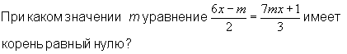
Ответы:
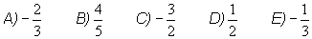
Решите тест и выберите ответ:
A | B | C | D | E

Тест 2
Ответы:
Решите тест и выберите ответ:
A | B | C | D | E

Тест 3
Ответы:
Решите тест и выберите ответ:
A | B | C | D | E

Тест 4

Ответы:
Решите тест и выберите ответ:
A | B | C | D | E

Тема: Квадратные уравнения с параметром
Тест 1

Ответы:
Решите тест и выберите ответ:
A | B | C | D | E

Тест 2

Ответы:
Решите тест и выберите ответ:
A | B | C | D | E

Тест 3
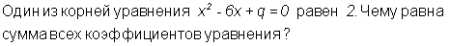
Ответы:
Решите тест и выберите ответ:
A | B | C | D | E

Тест 4
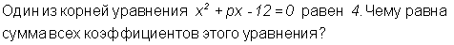
Ответы:
Решите тест и выберите ответ:
A | B | C | D | E

Тема: Тригонометрические функции с параметром
Тест 1
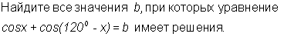
Ответы:
Решите тест и выберите ответ:
A | B | C | D | E

Тест 2
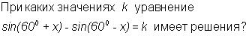
Ответы:
Решите тест и выберите ответ:
A | B | C | D | E

Тест 3
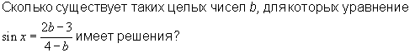
Ответы:
Решите тест и выберите ответ:
A | B | C | D | E

Тест 4
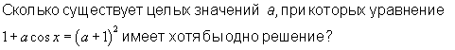
Ответы:
Решите тест и выберите ответ:
A | B | C | D | E

Тесты повышенной трудности
Тест 1

Ответы:
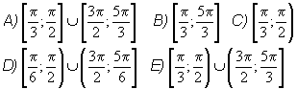
Решите тест и выберите ответ:
A | B | C | D | E

Тест 2
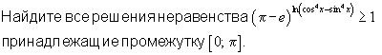
Ответы:
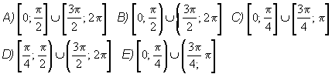
Решите тест и выберите ответ:
A | B | C | D | E

Тест 3
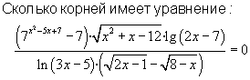
Ответы:
Решите тест и выберите ответ:
A | B | C | D | E

Планы-конспекты уроков по теме
Урок №1 Решение квадратных уравнений с коэффициентами,
зависящими от параметра.
Цель:
• Формирование умения решать квадратные уравнения с параметрами.
• Развивать исследовательскую и познавательную деятельность.
ХОД УРОКА:
I. Введение в тему.
II . Актуализация знаний:
а) Какое уравнение называется линейным?
б) Какое уравнение называется квадратным?
Вопросы учащимся:
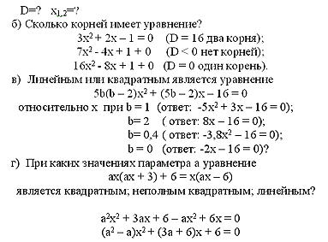

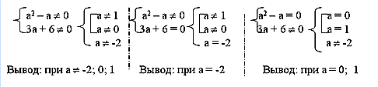
III . Защита исследовательской деятельности учащихся.
Задание I группе:
• Исследовать связь графика квадратичной функции с коэффициентами и корнями, соответствующего квадратного уравнения.
Тест (ответ: ключевое слово ПАРАМЕТР)
Тест
А. Для каждой из квадратичных функций найти на чертеже график.
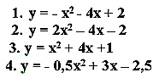 | 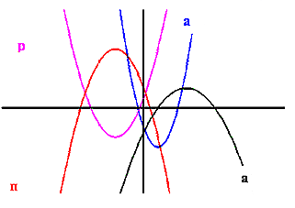

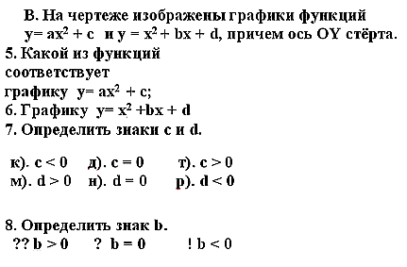 | 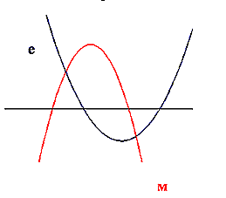
Введите ответ и прочитайте шифр ( ПАРАМЕТР ! )
Задание II группе: Решение квадратных уравнений с коэффициентами, зависящими от параметра.
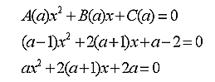
IV .Самостоятельная работа в группах:
1. Решить уравнение для всех значений параметра
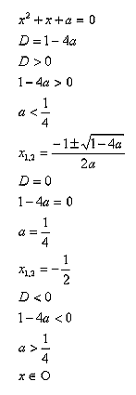 | 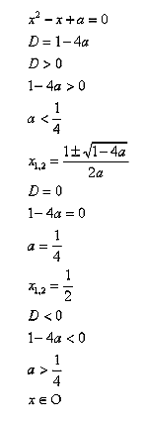

2. (а+1)х²-(а-1)х-2а=0 (а+1)х²+(а-1)х+2а=0
V. Итог урока.
VI. Домашнее задание.
1) Определить условия, при которых корни уравнения будут больше (меньше) заданного числа n . Рассмотреть все случаи.
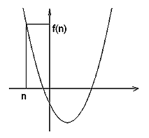
2) Решение квадратных неравенств с коэффициентами, зависящими от параметра.
3) Решить уравнение для всех значений параметра
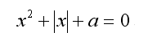

Урок №2 Урок по теме

«Применение свойств квадратичной функции при решении уравнений с параметром»

В связи с переходом на профильное обучение возникла необходимость в обеспечении углубленного изучения предмета математики и подготовки учащихся к продолжению образования.
Владение приемами решения задач с параметрами можно считать критерием знаний основных разделов школьной математики, уровня математического и логического мышления.
Единый государственный экзамен-это словосочетание знакомо сегодня едва ли не каждой семье, в которой есть школьник.
Особое внимание при повторении материала по подготовке к экзамену следует обратить на задачи, содержащие параметр.
Учителю, прежде всего, необходимо познакомить учеников с приемами решения этих задач. Именно такие задачи играют большую роль в формировании логического мышления и математической культуры у школьников, Поэтому учащиеся, владеющие методами решения задач с параметрами, успешно справляются с другими задачами.
Предлагаю план урока алгебры в 10 классе по повторению свойств квадратичной функции.

Образовательная цель: Совершенствовать навыки решения уравнений с

параметром, используя свойство квадратичной функции.

Развивающая цель: Развить исследовательскую и познавательную деятельность

учащихся.

Задачи урока:
- Научить учащихся самостоятельно формулировать теоремы о корнях квадратного уравнения;
- Научить применять полученные теоремы для решения задач с параметрами.
- Развивать творческую сторону мышления. Учить осуществлять исследовательскую деятельность
- Формировать навыки умственного труда – поиск рациональных путей решения.
Ход урока
1. Информационный ввод.
Учитель сообщает тему занятия, цель.
«На предыдущем занятии мы с вами вспомнили свойства и график квадратичной функции. Сегодня, используя эти знания, мы посвятим наш урок уравнениям с параметром, и усилим проблему различными условиями для корней.»
2. Актуализация ЗУН.
Сначала повторим необходимые для нас сведения о квадратичной функции.
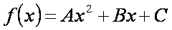.
Какую информацию о графике функции f(x) можно получить, зная коэффициенты квадратного трёхчлена?
- если старший коэффициент квадратного трёхчлена больше нуля, то ветви параболы направлены вверх,
- если старший коэффициент квадратного трёхчлена меньше нуля, то ветви параболы направлены вниз,
- если старший коэффициент квадратного трёхчлена равен нулю, то графиком функции является не парабола, а прямая; (и соответствующее уравнение надо решать не как квадратное, а как линейное),
- если дискриминант больше нуля, то парабола пересекает ось абсцисс в двух точках,
- если дискриминант равен нулю, то парабола касается оси абсцисс,
- если дискриминант меньше нуля, то парабола не пересекает ось абсцисс,
- абсцисса вершины параболы равна 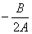.
Используя полученные знания, ответьте на вопросы.
Выберите вариант полученного ответа.
1. При каких значениях а парабола у = ах² – 2х +25 касается оси Х?
а) а=25 ; б) а=0 и а= 0,04 ; в) а=0,04.
2. При каких значениях k уравнение (k - 2)x² = (4 – 2k)x+3 = 0 имеет единственное решение?
а) k=-5, k= -2 ; б) k=5; в) k=5, k= 2 .
3. При каких значениях k уравнение kx² – (k - 7)x + 9 =0 имеет два равных положительных корня?
а) k=49, k= 1 ; б) k=1 ; в) k=49 .
4. При каких значениях а уравнение ax² - 6x+а = 0 имеет два различных корня?
а) а ( - 3 ; 0)U(0; 3 ); б) при а ( - 3 ; 3) ; в) с ( - ∞ ; - 3)U ( 3 ; +∞)

Проверка исследовательской работы
На прошлом уроке каждая из групп получила задание на решение проблемы о взаимном расположении точки, лежащей на оси ОХ, нулей функции и коэффициентов квадратного трёхчлена. Поделитесь открытиями. Какая группа готова сформулировать свой вывод?
Представители каждой группы выходят к доске, демонстрируют график своей проблемы, записывают свою систему неравенств и формулируют вывод, объясняя, как они пришли к такому решению, учащиеся записывают результат в тетрадь.
(Предварительно учитель проверил результат работы каждой группы)
Рисунок 1 группы

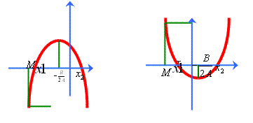

1 группа 2 группа 3 группа
Вывод: Оба корня квадратного уравнения больше заданного числа М если имеет место система  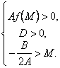 | Вывод:. Оба корня квадратного уравнения меньше заданного числа М если имеет место система  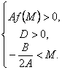 | Вывод: Заданное число М лежит между корнями квадратного уравнения если имеет место неравенство  Af(M)<0
Аналогично проходит защита других групп.
Расположение нулей квадратичной функции на числовой прямой
f (x)=ax²+bx+c, a≠0, x₁ и x₂ - нули функции y = f (x), причем , x₁ ≤ x₂ ;
x₀=-b/2a – абсцисса вершины параболы, являющейся её графиком.

Все данные заносятся в таблицу, на экране появляется слайд.
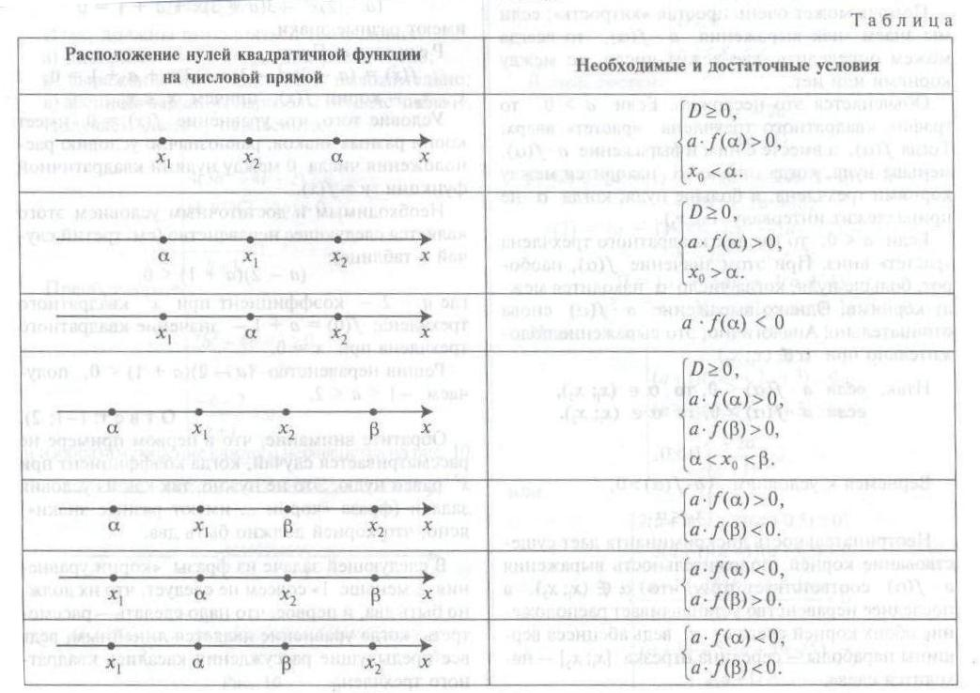

Закрепление материала
Используя, полученные знания, решить уравнения с условиями:
1. При каких значениях параметра а корни квадратного уравнения
х² + (а + 1)х + 3 = 0 лежат по разные стороны от числа 2?
Решение. Рассмотрим функцию f(x)= х² + (а + 1)х + 3.
f(2)<0;
f(2)=4+2a+2+3=2a+9<0
2a<-9
a<–4.5
Ответ. a∈(–∞;–4.5)
2. При каких значениях параметра а оба корня квадратного уравнения
(2–a)x²-3ax+2a=0 больше ½.
Найди ошибку в решении. Рассмотрим функцию f(x)= (2–a)x²-3ax+2a.
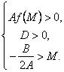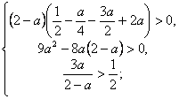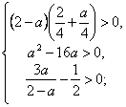
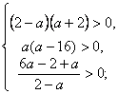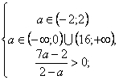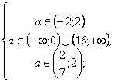
Решений нет.
Ответ. Решений нет.
3. Найти все значения параметра а, при которых оба корня квадратного уравнения x²- 6ax+(2-2a+9a²)=0 больше 3.
Найди ошибку в решении. Рассмотрим функцию f(x)= x²-6ax+(2-2a+9a²)
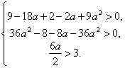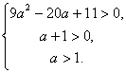
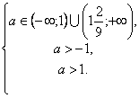
a∈ 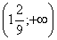
Ответ. a∈ .
4. Найти все значения параметра а, которых оба корня квадратного уравнения x²+4ax+(1-2a+4a²)=0 меньше –1.
Решение. Рассмотрим функцию f(x)= x²+4ax+(1-2a+4a²).
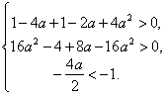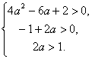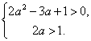
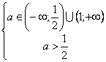
a∈
Ответ. a∈ .
5. Найдите сумму целых положительных значений параметра а, при которых решением неравенства (а-3)х²-4х+1≤ 0 является отрезок.
Решение: Данное условие выполняется, если 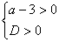
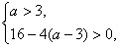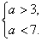
a∈
а=4+5+6=15.
Ответ: 15.

Домашнее задание
- Найти все значения параметра k, при которых оба корня квадратного уравнения x²-6kx+(2-2k+9k²)=0 меньше 3.
- Найти все значения параметра а, которых оба корня квадратного уравнения (1+a)x²–3ax+4a=0 больше1.
- Найти все значения параметра а, при которых число 3 лежит между корнями квадратного уравнения x²+ax–1=0.

Уравнения с параметрами и способы их решения

1. Теоретические основы решения уравнений с параметрами.
Рассмотрим уравнение
F(х, у, ..., z; α,β,..., γ) = 0 (F)
с неизвестными х, у, ..., z и с параметрами α,β, ..., γ; при всякой допустимой системе значений параметров α₀,β₀, ..., γ₀ уравнение (F) обращается в уравнение
F(х, у, ..., z; α₀,β₀, ..., γ₀) =0 (F₀)
с неизвестными х, у,..., z, не содержащее параметров. Уравнение (Fo) имеет некоторое вполне определенное множество (быть, может, пустое) решений.
Аналогично рассматриваются системы уравнений, содержащих параметры. Допустимыми системами значений параметров считаются системы, допустимые для каждого уравнения в отдельности.
Определение. Решить уравнение (или систему), содержащее параметры, это значит, для каждой допустимой системы значений параметров найти множество всех решений данного уравнения (системы).
Понятие эквивалентности применительно к уравнению, содержащим параметры, устанавливается следующим образом.
Определение. Два уравнения (системы)
F(х, у, ..., z; α,β, ..., γ) =0 (F),
Ф (х, у, ..., z; α,β, ..., γ) =0 (Ф)
с неизвестным х, у,..., z и с параметрами α,β, ..., γ называются эквивалентными, если для обоих уравнений (систем) множество допустимых систем значений параметров одно и то же и при всякой допустимой системе значений, параметров оба уравнения (системы уравнений) эквивалентны.
Итак, эквивалентные уравнения при всякой допустимой системе значений параметров имеют одно и то же множество решений.
Преобразование уравнения, изменяющее множество допустимых систем значений параметров, приводит к уравнению, не эквивалентному данному уравнению.
Предположим, что каждое из неизвестных, содержащихся в уравнении
F(x, у,z; α,β, ..., γ)=0 (F)
задано в виде некоторой функции от параметров:
х = х(α,β, ..., γ);
у = у(α,β, ..., γ);….
z=z (α,β, ..., γ). (Х)
Говорят, что система функций (Х), заданных совместно, удовлетворяет уравнению (F), если при подстановке этих функций вместо неизвестных х, у,..., z в уравнение (F) левая его часть обращается в нуль тождественно при всех допустимых значениях параметров:
F (x(α,β, ..., γ), y(α,β, ..., γ),…,z (α,β, ..., γ) ≡ 0.
При всякой допустимой системе численных значений параметров α = α₀,β=β₀, ..., γ= γ₀ соответствующие значения функций (Х) образуют решение уравнения
F(х, у, ..., z; α₀,β₀, ..., γ₀) =0

2. Основные виды уравнений с параметрами

Линейные и квадратные уравнения
Линейное уравнение, записанное в общем виде, можно рассматривать как уравнение с па-раметрами : ах = b, где х – неизвестное, а, b – параметры. Для этого уравнения особым или контрольным значением параметра является то, при котором обращается в нуль коэффи-циент при неизвестном.
При решении линейного уравнения с параметром рассматриваются случаи, когда параметр равен своему особому значению и отличен от него.
Особым значением параметра а является значение а = 0.
1. Если а ≠ 0 , то при любой паре параметров а и b оно имеет единственное решение х = .

2. Если а = 0, то уравнение принимает вид: 0 х = b. В этом случае значение b = 0 является особым значением параметра b.
2.1. При b ≠ 0 уравнение решений не имеет.
2.2. При b = 0 уравнение примет вид : 0 х = 0. Решением данного уравнения является любое действительное число.
П р и м е р . Решим уравнение
2а(а — 2) х=а — 2. (2)
Р е ш е н и е. Здесь контрольными будут те значения параметра, при которых коэффициент при х обращается в 0. Такими значениями являются а=0 и а=2. При этих значениях а невозможно деление обеих частей уравнения на коэффициент при х. В то же время при значениях параметра а≠0, а≠2 это деление возможно. Таким образом, целесообразно множество всех действительных значений параметра разбить на подмножества
A₁={0}, А₂={2} и Аз= {а≠0, а≠2}
и решить уравнение (2) на каждом из этих подмножеств, т. е. решить уравнение (2) как семейство уравнений, получающихся из него при следующих значениях параметра:

1) а=0 ; 2) а=2 ; 3) а≠0, а≠2
Рассмотрим эти случаи.

1) При а=0 уравнение (2) принимает вид 0 х= — 2. Это уравнение не имеет корней.
2) При а=2 уравнение (2) принимает вид 0 х=0. Корнем этого уравнения является любое действительное число.
3) При а≠0, а≠2 из уравнения (2) получаем, х= 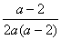
откуда х= .
0 т в е т: 1) если а=0, то корней нет; 2) если а=2, то х — любое действительное число; 3) если а≠0, а≠2 , то х=

П р и м е р . Решим уравнение
(а — 1) х²+2 (2а+1) х+(4а+3) =0; (3)
Р е ш е н и е. В данном случае контрольным является значение a=1. Дело в том, что при a=1 уравнение (3) является линейным, а при а≠ 1 оно квадратное (в этом и состоит качественное изменение уравнения). Значит, целесообразно рассмотреть уравнение (3) как семейство уравнений, получающихся из него при следующих значениях параметра: 1) а=l; 2) а≠1.

Рассмотрим эти случаи.
1) При a=1 уравнение (3) примет вид бх+7=0. Из этого
уравнения находим х= - .
2) Из множества значений параметра а≠ 1 выделим те значения, при которых дискриминант уравнения (3) обращается в 0.
Дело в том, что если дискриминант D=0 при а=а_{о}, то при переходе значения D через точку а_{о} дискриминант может изменить знак (например, при а<а_{о} D< 0, а при а>а_{о} D>0). Вместе с этим при переходе через точку а_{о} меняется и число действительных корней квадратного уравнения (в нашем примере при а<а_{о} корней нет, так как D< 0, а при а>а_{о} D>0 уравнение имеет два корня). Значит, можно говорить о качественном изменении уравнения. Поэтому значения параметра, при которых обращается в 0 дискриминант квадратного уравнения, также относят к контрольным значениям.
Составим дискриминант уравнения (3):
=(2а+ l)² — (а — 1) (4а+3). После упрощений получаем = 5а+4.
Из уравнения =0 находим а= — второе контрольное значение параметра а. При

этом если а < , то D <0; если a≥ , , то D≥0.
a ≠ 1
Таким образом, осталось решить уравнение (3) в случае, когда а< и в случае, когда { a≥ , a ≠ 1 }.
Если а< , то уравнение (3) не имеет действительных корней; если же
{ a≥ , a ≠ 1 }, то находим 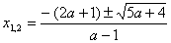
Ответ: 1) если а< , то корней нет ; 2) если а= 1, то х = - ;
3) a ≥ , то , a ≠ 1

Дробно-рациональные уравнения с параметрами, сводящиеся к линейным.
Процесс решения дробных уравнений протекает по обычной схеме: дробное уравнение заменяется целым путем умножения обеих частей уравнения на общий знаменатель левой и правой его частей. После чего учащиеся решают известным им способом целое уравнение, исключая посторонние корни, т. е. числа, которые обращают общий знаменатель в нуль. В случае уравнений с параметрами эта задача более сложная. Здесь, чтобы исключить посторонние корни, требуется находить значение параметра, обращающее общий знаменатель в нуль, т. е. решать соответствующие уравнения относительно параметра.

П р и м ер . Решим уравнение

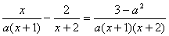 (4)

Р е ш е н и е. Значение а=0 является контрольным. При a=0 уравнение (4) теряет смысл и, следовательно, не имеет корней. Если а≠0, то после преобразований уравнение (4) примет вид:
х²+2 (1 — а) х +а² — 2а — 3=0. (5)
Найдем дискриминант уравнения (5)

= (1 — a)² — (a² — 2а — 3) = 4.
Находим корни уравнения (5):
х₁ =а + 1, х₂ = а — 3.
При переходе от уравнения (4) к уравнению (5) расширилась
область определения уравнения (4), что могло привести к появлению посторонних корней. Поэтому необходима проверка.
П р о в е р к а. Исключим из найденных значений х такие, при которых х₁+1=0, х₁+2=0, х₂+1=0, х₂+2=0.
Если х₁+1=0, т. е. (а+1)+1=0, то а= — 2. Таким образом, при а= — 2 х₁ — посторонний корень уравнения (4).
Если х₁+2=0, т. е. (а+1)+2=0, то а= — 3. Таким образом, при а= — 3 x₁ — посторонний корень уравнения (4).
Если х₂+1 =0, т. е. (а — 3)+1=0, то а=2. Таким образом, при а=2 х₂ — посторонний корень уравнения (4)'.
Если х₂+2=0, т. е. (а — 3)+2=0, то а=1. Таким образом, при а= 1 х₂ — посторонний корень уравнения (4).

Для облегчения выписывания ответа сведем полученные результаты на рисунке .

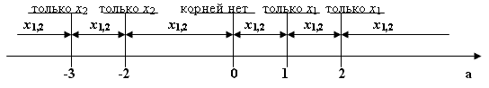
В соответствии с этой иллюстрацией при а= — 3 получаем х= — 3 — 3= — 6;
при a= — 2 х= — 2 — 3= — 5; при a=1 х= 1+1=2; при a=2 х=2+1=3.
Итак, можно записать
От в ет: 1) если a= — 3, то х= — 6; 2) если a= — 2, то х= — 5; 3) если a=0, то корней нет; 4) если a= l, то х=2; 5) если а=2, то х=3;
6) если а≠ -3 ;
а≠ -2 ;
а≠ 0 ; то х₁ = а + 1,
а≠ 1 ; х₂ = а – 3.
а≠ 2,
Иррациональные уравнения с параметрами.
Существует несколько способов решения иррациональных уравнений с параметрами. Познакомимся с ними, разобрав следующий пример.
П р и м ер . Решить уравнение х - = 1. (6)
Решение:
Возведем в квадрат обе части иррационального уравнения с последующей проверкой полученных решений.
Перепишем исходное уравнение в виде:
= х – 1 (7)
При возведении в квадрат обеих частей исходного уравнения и проведения тождественных преобразований получим:
2 х² – 2х + (1 - а) = 0, D = 2а – 1.
Особое значение : а = 0,5. Отсюда :
1) при а > 0,5 х_{1,2} = 0,5 ( 1 ± );
2) при а = 0,5 х = 0,5 ;
3) при а <0,5 уравнение не имеет решений.
Проверка:
1) при подстановке х = 0,5 в уравнение (7), равносильное исходному, получим неверное равенство. Значит, х = 0,5 не является решением (7) и уравнения (6).
2) при подстановке х₁ = 0,5 ( 1 ± ) в (7) получим:
-0,5 ( 1 + ) = – ( 0,5 ( 1 - ))²
Так как левая часть равенства отрицательна, то х₁ не удовлетворяет исходному уравнению.
3) Подставим х₂ в уравнение (7):

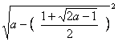= 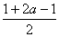

Проведя равносильные преобразования, получим:

Если 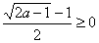, то можно возвести полученное равенство в квадрат:
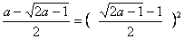
Имеем истинное равенство при условии, что
Это условие выполняется, если а ≥1. Так как равенство истинно при а ≥1, а х₂ может быть корнем уравнения (6) при а > 0,5, следовательно, х₂ – корень уравнения при а ≥1.

Тригонометрические уравнения.
Большинство тригонометрических уравнений с параметрами сводится к решению простейших тригонометрических уравнений трех типов. При решении таких уравнений необходимо учитывать ограниченность тригонометрических функций у = sin x и y = cos x. Рассмотрим примеры.
Пример . Решить уравнение: cos =2а.
Решение: Так как Е(соs t)=[-1; 1], то имеем два случая.
1. При |a| > 0,5 уравнение не имеет решений.
2. При |a| ≤0,5 имеем:
а) =arccos2a+2πn. Так как уравнение имеет решение, если arccos2а+2πn≥0, то n может принимать значения n=0, 1, 2, 3,.... Решением уравнения является х = 1+(2πn+аrссоs2а)²
б) =-аrссоs2а+2πn. Так как уравнение имеет решение при условии, что -аrссоs2а+2πn>0, то n=1, 2, 3,..., и решение уравнения. х=1+(2πn-arccos2a)² .
Ответ: если |a| > 0,5, решений нет;
если |a| ≤0,5 , х = 1+(2πn+аrссоs2а)²при n = 0, 1, 2,... и х=1+(2πn-arccos2a)² при n N.
Пример . Решить уравнение: tg ax² =
Решение:.
ах² = +πn, n Z
Если коэффициент при неизвестном зависит от параметра, то появляется особое значение параметра. В данном случае:
1. Если а=0, то уравнение не имеет решений.
2. Если а 0, то х² = 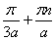, n Z
Уравнение имеет решение, если ≥ 0. Выясним, при каких значениях n
и а выполняется это условие:

≥ 0 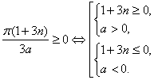
откуда n ≥ и а > 0 или n ≤ и а < 0.
Итак, уравнение имеет решение х = ±$\sqrt{\frac{π}{3a}+\frac{πn}{a}}$ , если
1) а > 0 и n = 1,2,3,… или
2) а < 0 и n Z.,n<0.
Ответ: при а = 0 решений нет;
при а > 0 и n = 1,2,3,… или а < 0 и n Z,n<0 х = ± $\sqrt{\frac{π}{3a}+\frac{πn}{a}}$.

Пример. Решите уравнение: а sin bx = 1

Решение: Особое значение параметра а : а = 0.

1. При а = 0 решений нет.
2. При а 0 sin bx = . Имеем 2 случая:
2.1. Если > 1, то решений нет.
2.2. Если ≤ 1, то особое значение b = 0:
2.2.1. Если b = 0, то решений нет.
2.2.2. Если b 0, то х = 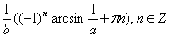
Ответ: при а = 0 или > 1 и а 0 или а 0 b = 0 решений нет;
при а 0 и ≤ 1 и b 0 х =
Показательные уравнения с параметрами.
Многие показательные уравнения с параметрами сводятся к элементарным показательным уравнениям вида а ^{f (x)} = b ^{φ(х)} (*), где а > 0, b > 0.
Область допустимых значений такого уравнения находится как пересечение областей допустимых значений функций f(x) и φ (х). Для решения уравнения (*) нужно рассмотреть следующие случаи:
1) При а = b = 1 решением уравнения (*) является область его допустимых значений D.
2) При а = 1, b ≠ 1 решением уравнения (*) служит решение уравнения φ(х) = 0 на области допустимых значений D.
3) При а ≠ 1, b = 1 решение уравнения (*) находится как решение уравнения f(х) = 0 на области D.
4) При а = b (а > 0, а ≠ 1, b >0, b ≠ 1) уравнение (*) равносильно уравнению f(х) = φ(х) на области D.
5) При а ≠ b (а > 0, а ≠ 1, b >0, b ≠ 1) уравнение (*) равносильно уравнению
log _{c} a ^{f(x)} = log _{c} b ^{φ(x)} (c > 0, c ≠ 1) на области D.

Пример. Решите уравнение: а ^{х + 1} = b ^{3 – х}

Решение. ОДЗ уравнения: х R, а > 0, b >0.

1) При а ≤ 0, b ≤ 0 уравнение не имеет смысла.
2) При а = b = 1, х R.
3) При а = 1, b ≠ 1 имеем: b ^{3 – х} = 1 или 3 – х = 0 х = 3.
4) При а ≠ 1, b = 1 получим: а ^{х + 1} = 1 или х + 1 = 0 х = -1.
5) При а = b (а > 0, а ≠ 1, b >0, b ≠ 1) имеем: х + 1 =3 – х х = 1.
6) При а ≠ b (а > 0, а ≠ 1, b >0, b ≠ 1) прологарифмируем исходное уравнение
по основанию а, получим:

, х + 1 = ( 3 – х ) log _{a} b , 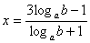

Ответ: при а ≤ 0, b ≤ 0 уравнение не имеет смысла;
при а = b = 1, х R;
при а = 1, b ≠ 1 х = 3.
при а ≠ 1, b = 1 х = -1
при а = b (а > 0, а ≠ 1, b >0, b ≠ 1) х = 1
при а ≠ b (а > 0, а ≠ 1, b >0, b ≠ 1)

Логарифмические уравнения с параметром.

Решение логарифмических уравнений с параметрами сводится к нахождению корней элементарного логарифмического уравнения. Важным моментом решения уравнений такого типа является проверка принадлежности найденных корней ОДЗ исходного уравнения.
Пример. Решите уравнение 2 – log (1 + х) = 3 log _{а} - log ( х ² – 1 )²

Решение. ОДЗ: х > 1, а > 0, а ≠ 1.

Осуществим на ОДЗ цепочку равносильных преобразований исходного уравнения:
log _{а} а² + log ( х² - 1) = log _{а} ( )³ + log _{a} ,

log _{а} ( а² (х² - 1)) = log _{а} (( )³ ),

а² (х² - 1) = (х - 1) ,

а² (х - 1) (х + 1) = (х - 1)
Так как х ≠ -1 и х ≠ 1, сократим обе части уравнения на (х - 1)
а² =
Возведем обе части полученного уравнения в квадрат:
а⁴ (х + 1) = х – 1 а⁴ х + а⁴ = х – 1 х( 1 - а⁴ ) = а⁴ + 1
Так как а ≠ -1 и а ≠ 1, то 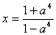

Для того чтобы значения х являлось решением уравнения, должно выполняться условие х > 1, то есть 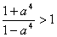
Выясним, при каких значениях параметра а это неравенство истинно:

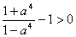, 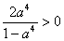
Так как а > 0, то полученная дробь положительна, если 1 – а⁴ > 0, то есть при
а < 1.
Итак, при 0 < a < 1, x > 1, значит при 0 < a < 1 х является корнем исходного уравнения.

Ответ: при а ≤ 0, а = 1 уравнение не имеет смысла;
при а > 1 решений нет;
при 0 < a < 1

10 класс
ИТОГОВЫЙ ТЕСТ

Вариант I.

- Решите уравнение k(x - 4) + 2 ( х + 1) = 1 относительно х.
а) при k=-2 корней нет; при k =-2 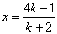;
б) при k -2 корней нет; при k=-2 ;
в) при k=-2 корней нет; при k =-2 и k =0,25 .

- Решите уравнение 2а( а - 2)х = а² – 5а+6 относительно х
а) при а=2 х R ; при а=0 корней нет; при а 0 и а 2 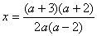;
б) при а=2 х R ; при а=0 корней нет; при а 0 и а 2 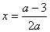;
в) при а=2 х R ; при а=0 корней нет; при а 0 и а 2 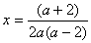.

- При каких значениях b уравнение 1+2х – bx = 4+х имеет отрицательное решение.
а) b<1 ; б) b>1 ; в) b=1

- При каких значениях а парабола у = ах² – 2х +25 касается оси х?

а) а=25 ; б) а=0 и а = 0,04 ; в) а=0,04.

- При каких значениях k уравнение (k - 2)x² = (4 – 2k)x+3 = 0 имеет единственное решение?
а) k=-5, k= -2 ; б) k=5 ; в) k=5, k= 2 .
Решите относительно х уравнение 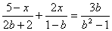
а)при b +1, b 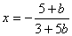; при b= реш.нет; при b=±1 нет смысла;
б)при b ; при b= реш.нет; при b=±1 нет смысла;
в)при b= ; при b=±1 нет смысла.

- Решите уравнение cos (3x +1 ) = b для всех значений параметра.
а) при |b| ≤ 1 х = 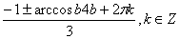; при |b| > 1 реш.нет;
б) при |b| ≤ 1 и b=0 х = 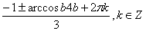; при |b| > 1 реш.нет;

в) при |b| > 1 х = ; при |b| < 1 реш.нет;

- Найдите все действительные значения параметра а, при которых уравнение cos2 x + asin x =2 a -7.
а) a ( 2 ; 6 ) ; б) а ( 2 ; 4 ] ; в) а [ 2 ; 6 ].

- При каких значениях а уравнение cos⁶ x + sin⁶ x = a имеет корни?
а) a [ 0,25; 0,5 ] ; б) а [ 0,25 ; 1 ] ; в) а [ - 0,25; 1 ].

- При каких значениях параметра с уравнение 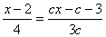имеет 2 корня?
а) с ( - ∞ ; -1,5√3)U(1.5√3; + ∞); б) при с = ±1,5√3; в) с ( - ∞ ; -1,5√3)

10 класс
ИТОГОВЫЙ ТЕСТ

Вариант II.
Решите уравнение 2х( а+1)= 3а(х+1)+7 относительно х.
а) при а=-2 корней нет; при а -2 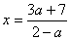;
б) при а -2 корней нет; при а=-2 ;
в) при а -2 и а - корней нет; при а=-2 .

- Решите уравнение (а ² - 81)х = а² + 7а - 18 относительно х
а) при а=-9 х R ; при а=9 корней нет; при а -9 и а 9 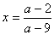;
б) при а=9 х R ; при а=-9 корней нет; при а -9 и а 9 ;
в) при а= -9 х R ; при а=9 корней нет; при а -9 ;

- При каких значениях b уравнение 2+4х-bx=3+х имеет отрицательное решение?
а) b<3 ; б) b<2 ; в) b>3

- При каких значениях k уравнение kx² – (k - 7)x + 9 =0 имеет два равных положительных корня?
а) k=49, k= 1 ; б) k=1 ; в) k=49 .

- При каких значениях а уравнение ax² - 6x+а = 0 имеет два различных корня?

а) а ( - 3 ; 0)U(0; 3 ); б) при а ( - 3 ; 3) ; в) с ( - ∞ ; - 3)U ( 3 ; +∞)
- Решите относительно х уравнение 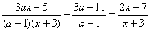
а)при а 1,а 2,25, а -0,4, 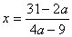; а=2,25, а=-0,4,реш.нет; при а=1 нет смысла;
б) при а 2,25, а -0,4, ; а=2,25, а=-0,4,реш.нет; при а=1 нет смысла;

в) при а 1, а -0,4, ; а=-0,4,реш.нет; при а=1 нет смысла.

7. Решите уравнение 3 cos x = 4b + 1 для всех значений параметра.
а) при b ( -1; 0,5 ) х = ± arcos 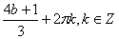; при b (-∞;-1]U[0,5;+∞) реш.нет;
б) при b [ -1; 0,5 ] х = ± arcos ; при b (-∞;-1)U(0,5;+∞) реш.нет;
в) b (-∞;-1]U[0,5;+∞) х = ± arcos ; b ( -1; 0,5 ) при реш.нет;

- Найдите все действительные значения параметра а, при которых уравнение sin² x – 3sin x + a =0.
а) a [ -4; 2 ] ; б) а ( -4 ; 2) ; в) а [ - 4; 2 ).
9. При каких значениях а уравнение cos⁴ x + sin⁴ x = a имеет корни?
а) a [ 0,5; 1 ] ; б) а [ -1 ; 0,5 ] ; в) а [ - 0,5; 1 ).

10.При каких значениях параметра с уравнение имеет 2 корня?
а) с ( - ∞ ; -1,5√3)U(1.5√3; + ∞); б) при с = ±1,5√3; в) с ( - ∞ ; -1,5√3)

11 класс
ИТОГОВЫЙ ТЕСТ

Вариант I.

- При каких значениях параметра а уравнение имеет решение ?
а) а≥ 2/3 ; б) а≥ 2/3 √6 ; в) а≤ 2/3 √6
2. При каких значениях а уравнение имеет 2 корня?

а) а≥ 0 ; б) ни при каких ; в) а≥ 1

- Решите уравнение
а) при а ≤ 0 х R ; при а > 0, а 1 х = 2; при а = 1 не имеет смысла.
б) при а > 0 х R ; при а = 1 х = 2; при а ≤ 0 не имеет смысла.
в) при а = 1 х R ; при а > 0, а 1 х = 2; при а ≤ 0 не имеет смысла.

- При каких значениях параметра уравнение 4^{х} – а2 ^{х+1} – 3а² + 4а = 0 имеет единственное решение?
а) 2; б) 1 ; в) -1.

5. Решите уравнение log _{a} x ² + 2 log _{a} ( x + 2) = 1.
а) при а ≤ 1 х = 0,5( 2+ ) ; при а =100 х = 1.
б) при а > 100 реш. нет; при 1<a<100 х = 0,5( 2+ ); при а =100 х = 1;
при а ≤ 1 не имеет смысла .
в) при а > 100 реш.нет ; при 1<a<100 х = 0,5( 2+ ) ;
при а ≤ 1 не имеет смысла .

6. Найдите все значения параметра, для которых данное уравнение имеет только один корень 1+ log ₂ (ax) = 2 log ₂ (1 - x)
а) а > 0, а = 2 ; б) а > 0, а = - 2 ; в) а < 0, а = - 2 .
- Решите уравнение а > 0, а 1

а) а ; ; б) а² ; - ; в ) а² ;

11 класс
ИТОГОВЫЙ ТЕСТ

Вариант II.

1. При каких значениях параметра а уравнение имеет решение
а) а≥ 3 ; б) а=4 ; в) а≥ 0

- При каких значениях а уравнение имеет 2 корня?
а) –0,25≤а≤ 0 ; б) –0,25<а≤ 0 ; в) –0,25<а< 0

3. Решите уравнение
а) при а ≤ 0 х R ; при а > 0, х = 1; при а = 1 не имеет смысла.
б) при а = 1 х R ; при а > 0, а 1 х = 1; при а ≤ 0 не имеет смысла.
в) при а > 0х R ; при а = 1 , х = 1; при а ≤ 0 не имеет смысла.

- При каких значениях параметра уравнение а( 2 ^{х} + 2^{-х} ) = 5 имеет единственное решение?
а) -2,5; 2,5; б) 2; 2,5; в) –2,5.

- Решите уравнение 3 lg (x – а) - 10 lg ( x - а)+1 = 0.
а) х = а + 1000, х = а + ³√10 ;
б) х = а - ³√10 , х = а –1000 ;
в) х = а - ³√10 , х = а + 1000 .

6. Найдите все значения параметра, для которых данное уравнение имеет
только один корень 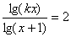

а) 4 ; б) -4 ; в) - 2 .
7. Решите уравнение а > 0, а 1

а) -1 ; а ; б) 1 ; - а; в ) 1 ; а

Литература
- Горнштейн, П.И. Задачи с параметрами/ П.И. Горнштейн, В.Б. Полонский,
М.С. Якир. – Москва – Харьков: «Илекса», 1998. – 327 с.
- Евсеева А.И. Уравнения с параметрами /А.И. Евсеева // Математика в школе. – 2003. - №7. - С. 22-28.
- Епифанова Т.Н., Графические методы решения задач с параметрами / Т.Н. Епифанова // Математика в школе. – 2003. - №2. – С. 17-20.
- Ерина Т.М., Линейные и квадратные уравнения с параметром / Т.М. Ерина // Математика для школьников. – 2004. - №2. – С. 17-28.
- Максютин, А.А. Математика -10 / А.А. Максютин. – Самара, 2002
- Моденов, В.П. Задачи с параметрами/ В.П.Моденов. – М.: «Экзамен», 2006. – 288 с.
- Шабунин М.И., Уравнения и системы уравнений с параметрами / М.И. Шабунин // Математика в школе. – 2003. - №7. C. 10-14.
- Шахмейстер, А.Х. Задачи с параметрами в ЕГЭ / А.Х. Шахмейстер. – СПб., М.: «ЧеРо-на-Неве», 2004. 224 с.

